
Москва, 9 января 2018г.

Почитателям преподобного Паисия Святогорца!

Дорогие друзья!

Греческий Культурный Центр (ГКЦ) рад сообщить, что 13 января 2018 года Московская духовная академия совместно с Фондом «Покров» приглашают Вас в Троице-Сергиеву лавру на празднование третьей годовщины прославления преподобного Паисия Святогорца в лике святых.

Программа мероприятий, посвященных дню прославления преподобного Паисия Святогорца:

8.30-12.00 Божественная Литургия, Молебен прп. Паисию Святогорцу в Успенском соборе Троице-Сергиевой Лавры
12.00- 13.00 Перерыв
13.00-14.00 Презентация программы «Преподобный Паисий Святогорец: прославление и просвещение» в МДА (для участия необходимо зарегистрироваться)
14.00-17.00 Показ фильмов о прп. Паисии Святогорце
в большом актовом зале МДА
16.00-17.00 Мастер-классы по созданию фильмов по притчам
прп Паисия Святогорца в МДА
17.00-19.30 Всенощное бдение в Покровском академическом храме
19.30-20.00 Перерыв
20.00-21.30 Заключительное заседание. Подведение итогов. Публичная презентация программы «Преподобный Паисий Святогорец: прославление и просвещение», фильм-презентация студенческой экспедиции «Реконструкция жизни прп Паисия Святогорца». Большой актовый зал МДА

Желающих принять участие в презентации программы «Преподобный Паисий Святогорец: прославление и просвещение» просим зарегистрироваться на сайте www.centerpokrov.ru до 11 января 2018г. включительно.
На все остальные мероприятия вход свободный.

Ваши вопросы можете направлять на электронную почту gerondapaisiy@gmail.com

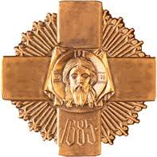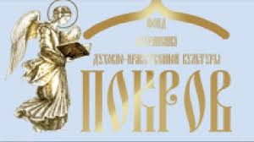

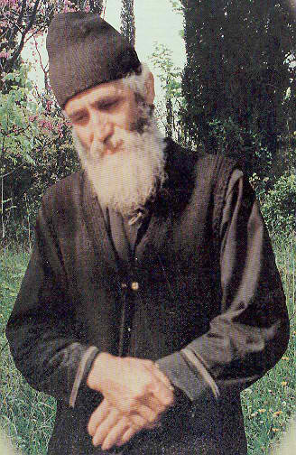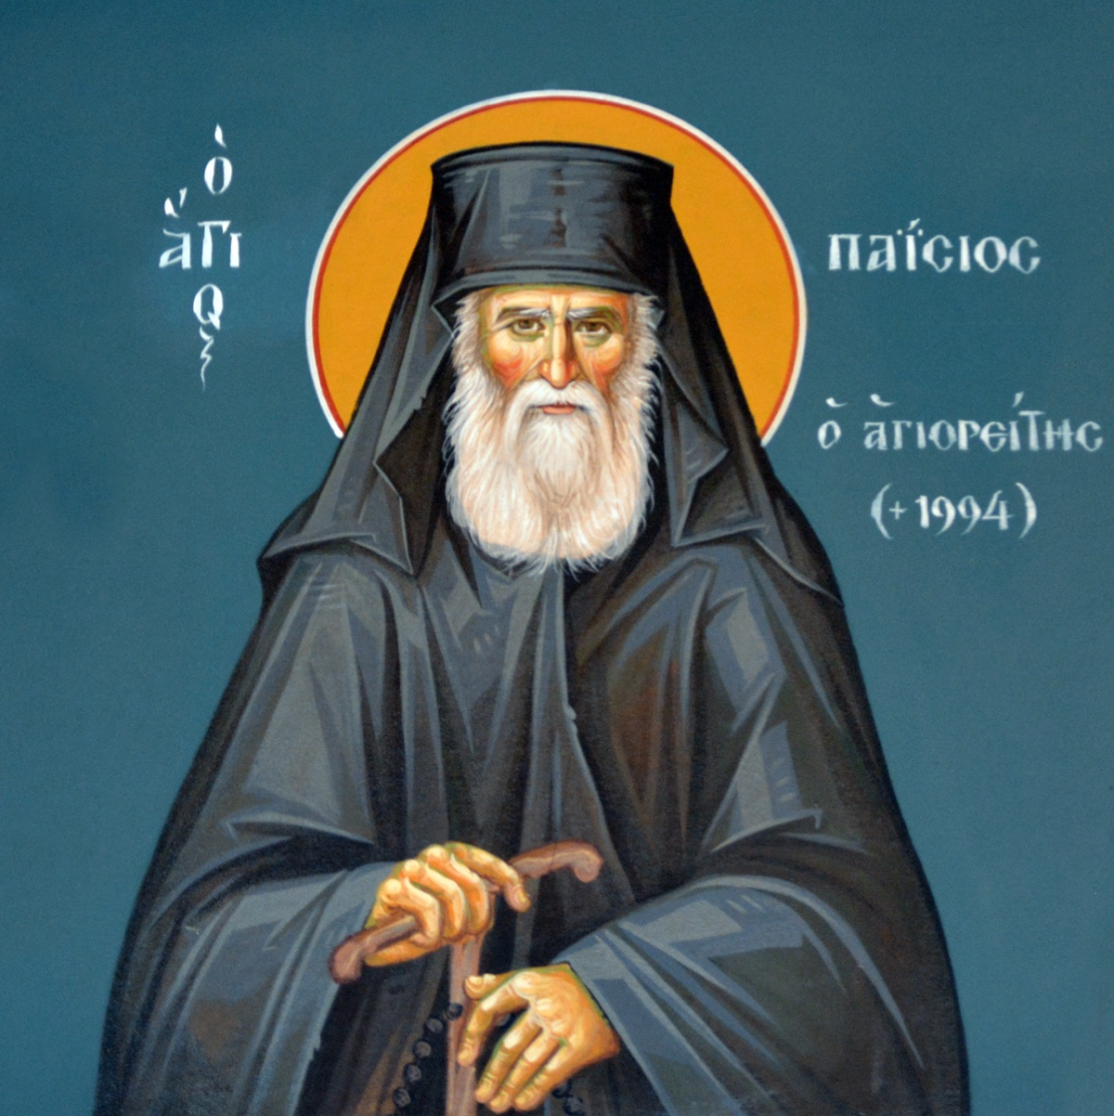

Μόσχα, 9 Ιανουαρίου 2018

Αγαπητοί φίλοι,

Το Κέντρο Ελληνικού Πολιτισμού (Κ.Ε.Π.) είναι στην ευχάριστη θέση να σάς προωθήσει ενημέρωση σχετικά με σειρά εκδηλώσεων, με την ευκαιρία συμπλήρωσης τριών (3) ετών από την κατάταξη του Γέροντα Παϊσιου του Αγιορείτη στο Αγιολόγιο της Ορθόδοξης Εκκλησίας μας, που διοργανώνονται στις 13 Ιανουαρίου 2018 από τη Θεολογική Ακαδημία της Μόσχας μαζί με το Ίδρυμα «Σκέπη» [«Покров»] στην Ιερά Μονή Αγίας Τριάδας-Σεργίου/

Το πρόγραμμα εκδηλώσεων αφιερωμένο στην ημέρα της δοξασίας του Αγίου Παΐσιου του Αγιορείτη περιλαμβάνει:

8.30-12.00 Θεία Λειτουργία, Προσευχή στον Καθεδρικό Ναό της Θεοτόκου της Αγίας Τριάδας-Αγίου Σεργίου Λάβρας
12.00- 13.00 Διάλειμμα
13.00-14.00 Παρουσίαση του προγράμματος "Ο Άγιος Παϊσιος ο Αγιορείτης: «δόξα και διαφώτιση» στη Θεολογική Ακαδημία της Μόσχας (για συμμετοχή είναι απαραίτητη η εκ των προτέρων εγγραφή)
14.00-17.00 Προβολή ταινιών για τον Άγιο Παϊσιο τον Αγιορείτη στην αίθουσα τελετών της Θεολογικής Ακαδημίας της Μόσχας
16.00-17.00 Μaster-classes σχετικά με τη δημιουργία ταινιών, βασισμένων σε παραβολές του Αγίου Παϊσιου του Αγιορείτη (Θεολογική Ακαδημία Μόσχας)
17.00-19.30 Ολοήμερη επαγρύπνηση στην Ακαδημαϊκή Εκκλησία της Διακονίας
19.30-20.00 Διάλειμμα
20.00-21.30 Κλείσιμο Συνεδρίου. Σύνοψη, συμπεράσματα. Δημόσια παρουσίαση του προγράμματος «Παϊσιος ο Αγιορείτης: «δόξα και διαφώτιση». Παρουσίαση – προβολή ταινίας «Αναπαράσταση της ζωής του Αγίου Παΐσιου του Αγιορείτη», βασισμένης σε φοιτητική αποστολή [αίθουσα τελετών της Θεολογικής Ακαδημίας Μόσχας].

Όσοι επιθυμούν να συμμετάσχουν στην παρουσίαση του προγράμματος «Παϊσιος ο Αγιορείτης: «δόξα και διαφώτιση», παρακαλούμε να εγγραφείτε στην ιστοσελίδα www.centerpokrov.ru , έως και τις 11 Ιανουαρίου 2018.

Η πρόσβαση στις λοιπές εκδηλώσεις είναι ελεύθερη.

Ερωτήματα δύνασθε να απευθύνετε στην ηλεκτρονική διεύθυνση: gerondapaisiy@gmail.com



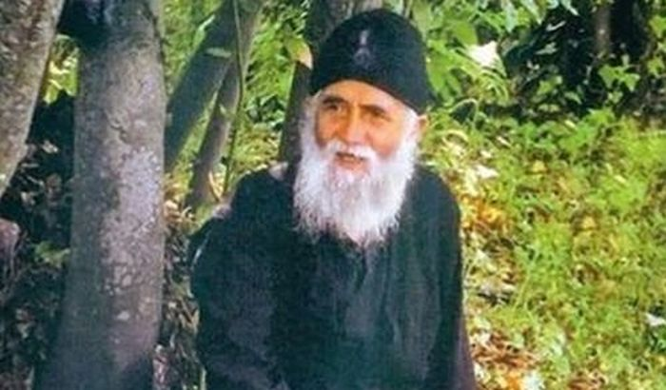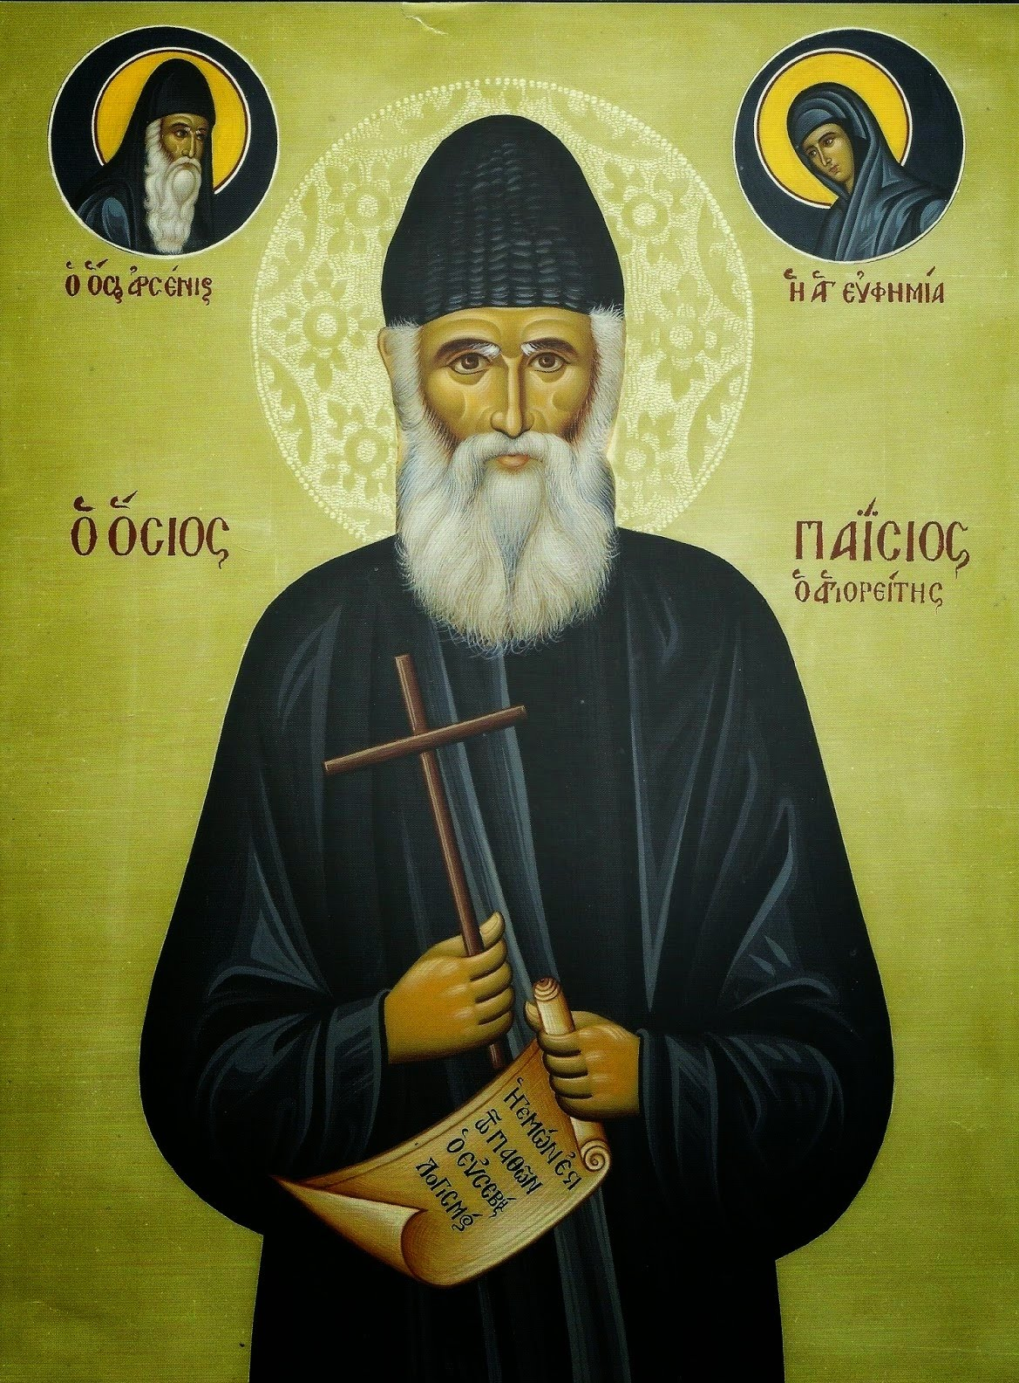

Паисий Святогорец
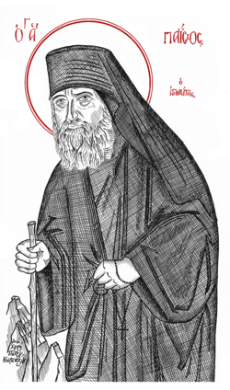
Паисий Святогорец на горе Афон
Паи́сий Святого́рец (греч. Παΐσιος Αγιορείτης, мирское имя Арсе́ниос Эзнепи́дис, греч. Αρσένιος Εζνεπίδης; 25 июля (7 августа) 1924^{[1]}, Фарасы, Каппадокия — 12 июля 1994, Монастырь Иоанна Богослова, ном Салоники, Греция) — схимонах Константинопольской православной церкви. Один из самых уважаемых греческих старцев и духовных светил греческого народа XX века, монах Афонской горы, известный своей подвижнической жизнью, духовными наставлениями и пророчествами^{[2]}. Паисия Святогорца широко почитают как старца не только в Греции, но и в России.
Родился 25 июля 1924 года в Каппадокии, в семье Евлампии и Продромоса Езнепидис, как раз перед обменом населения между Грецией и Турцией. Имя Арсений (Арсениос, греч. Αρσένιος) он получил от Святого Арсения Каппадокийского который его крестил и предсказал монашеское будущее. В сентябре 1924 года, семья Эзнепидисов поселилась в городе Коница (греч. Κόνιτσα) в Эпире, в 66 км от Янины. Арсений здесь вырос и после окончания школы получил профессию плотника.
В 1945 году Арсений был призван в действующую армию, где три с половиной года служил радистом. В то время в Греции шла гражданская война. После окончания войны он хотел начать монашескую жизнь, но ему было необходимо сначала помочь своим сёстрам. В 1950 году он пошёл на гору Афон: стал послушником духовника Кирилла, будущего игумена монастыря Кутлумуш на Афоне.
Затем Кирилл направил послушника в монастырь Эсфигмен, где Арсений был послушником в течение 4 лет и 27 марта 1954 года был пострижен в рясофор с именем Аверкий.
12 марта 1957 года старецем Симеоном пострижен в малую схиму с наречением имени Паисий в честь митрополита Кессарийского Паисия II, который тоже был родом из Фарасы Каппадокийской.
В 1958 году из Стомио Коницкой его просили прийти помочь остановить распространение протестантов, старец, пошёл и жил в обители Рождества Богородицы в Стомио, оттуда отправился в 1962 году на Синай. В 1964 году Паисий вернулся на Афон и поселился в Иверском скиту. В 1966 году он тяжело заболел и ему отняли большую часть лёгких. С мая 1978 года отец Паисий поселился в келье Панагуда^{[6][7]} монастыря Кутлумуш. Сюда к нему потянулись тысячи людей. В октябре 1993 года старец поехал с Горы Афон в монастырь св. Иоанна Богослова в Суроти.
В середине 1970-х годов Паисий вместе с Георгием II активно помогал иеромонаху Косме Григориату в организации и начале работы миссии афонского монастыря Григориат, которая работала в Колвези (Заир, с 1997 Демократическая Республика Конго). В миссии активно работал интернат для мальчиков, было открыто 55 приходов, крещено более 1500 аборигенов до того момента, как 27 января 1989 Косма Григориат погиб в автокатастрофе.
Жизнь старца, принимавшего визиты духовных детей и паломников, известна достаточно подробно. Одним из наиболее ярких проявлений монашеских добродетелей Паисия Святогорца было его крайнее нестяжание.
Старец Паисий скончался 12 июля 1994 года неподалеку от Салоник, в Иоанно-Богословском монастыре, расположенным близ Суроти, где был и похоронен, за алтарём монастырского храма Преподобного Арсения Каппадокийского^{[5]}. Место его погребения стало святыней для всего православного мира.

Пророчества
Старец Паисий говорил о грядущей войне Греции с Турцией, в которой Греция одержит победу и расширит свои территории, вернув себе Константинополь; треть турок примет православие, другая треть станет беженцами, а оставшиеся погибнут во время конфликта^{[12]}. Сам старец Паисий говорил, что слова о турецком вторжении исходят очень часто от тех, кто в случае войны сам перейдёт на сторону турок; но при этом был убеждён, что Греция вернёт себе в будущем Константинополь, а если Европа открыто поддержит курдов и армян, то Турция может прекратить своё существование как государство^{[13]}. Некоторые российские издания заговорили о пророчестве после того, как 24 ноября 2015 года турецкой авиацией был сбит российский самолёт Су-24.

Канонизация.
Икона Паисия Святогорца в Иоанно-Предтеченском соборе в Вашингтоне
13 января 2015 года Священный Синод Константинопольской православной церкви после подробного изучения представленных фактов единогласно постановил причислить к лику святых схимонаха Паисия Агиорита (Святогорца)^{[15]} с установлением памяти в день его преставления — 12 июля н. ст.^{[16][17]} (29 июня ст. ст.).
5 мая того же года Священный Синод включил преподобного Паисия Святогорца в месяцеслов Русской Православной Церкви.^{[18]}

Фильмы
- По мотивам жизни Паисия Святогорца создан фильм «Старец Паисий и я, стоящий вверх ногами» (2012), режиссёр Александр Столяров.
- Паисий Святогорец: Рождение, Детство, Молодость Фильм 1/6, режиссёр Александр Куприн
- Паисий Святогорец: Начало монашеского пути Фильм 2/6, режиссёр Александр Куприн
- Паисий Святогорец: Синайский отшельник Фильм 3/6, режиссёр Александр Куприн
- Паисий Святогорец — Возвращение на Афон Фильм 4/6, режиссёр Александр Куприн
- Паисий Святогорец — Панагуда Фильм 5/6, режиссёр Александр Куприн
- Паисий Святогорец — Последние годы жизни Фильм 6/6, режиссёр Александр Куприн

Книги
- Том I. С болью и любовью о современном человеке
- Том II. Духовное пробуждение
- Том III. Духовная борьба
- Том IV. Семейная жизнь
- Том V. Страсти и добродетели
- Том VI. О молитве

Источник: https://ru.wikipedia.org/wiki/Паисий_Святогорец

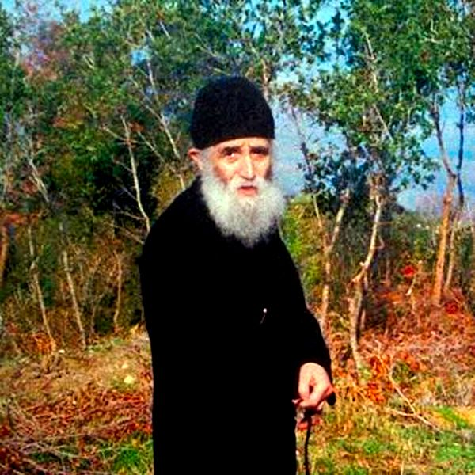

Άγιος Παΐσιος
Από τη Βικιπαίδεια, την ελεύθερη εγκυκλοπαίδεια
Ο Άγιος Παΐσιος o Αγιορείτης (κατά κόσμον Αρσένιος Εζνεπίδης, 25 Ιουλίου 1924 - 12 Ιουλίου1994) ήταν Έλληνας μοναχός του 20ού αιώνα που έγινε ευρέως γνωστός για τον βίο και το έργο του. Η κατάταξή του ως αγίου της Ορθοδόξου Εκκλησίας πραγματοποιήθηκε από το Οικουμενικό Πατριαρχείο Κωνσταντινουπόλεως στις 13 Ιανουαρίου 2015, ενώ η Ορθόδοξη Εκκλησίαεορτάζει τη μνήμη του στις 12 Ιουλίου.^{[3]} Το 2017 ανακηρύχθηκε προστάτης άγιος του στρατιωτικού σώματος των διαβιβαστών, με απόφαση της Ιεράς Συνόδου της Εκκλησίας της Ελλάδος.^{[4]}

Παιδική ηλικία
Γεννήθηκε στις 25 Ιουλίου του 1924 στα Φάρασα της Καππαδοκίας^{[5]} και ήταν γιος του Προδρόμου και της Ευλαμπίας Εζνεπίδη. Είχε άλλα οκτώ αδέλφια, ενώ ο πατέρας του ήταν πρόεδρος του χωριού. Στις 7 Αυγούστου του 1924, μια εβδομάδα πριν οι Φαρασιώτες φύγουν για την Ελλάδα, βαφτίστηκε από τον ιερέα της ενορίας Αρσένιο, τον οποίο η Ορθόδοξη Εκκλησίααναγνώρισε ως άγιο το 1988.^{[7]} Ο Αρσένιος επέμεινε και του έδωσε το δικό του όνομα «για να αφήσει καλόγερο στο πόδι του», όπως χαρακτηριστικά είχε πει.
Πέντε εβδομάδες μετά τη βάπτιση του μικρού τότε Αρσένιου, στις 14 Σεπτεμβρίου του 1924 η οικογένεια Εζνεπίδη, λόγω της ανταλλαγής πληθυσμών, μαζί με τα καραβάνια των προσφύγων, έφτασε στον Άγιο Γεώργιο στον Πειραιά. Στη συνέχεια μετέβη στην Κέρκυρα, όπου και τακτοποιήθηκε προσωρινά στο Κάστρο, για ενάμιση χρόνο. Στη συνέχεια μεταφέρθηκε στην Ηγουμενίτσα και κατέληξε στην Κόνιτσα, όπου ολοκλήρωσε το δημοτικό σχολείο και πήρε το απολυτήριο του «με βαθμό οκτώ και διαγωγή εξαίρετο».^{[6]} Από μικρός συνεχώς είχε μαζί του ένα χαρτί, στο οποίο σημείωνε τα θαύματα του Αγίου Αρσενίου. Έδειχνε ιδιαίτερη κλίση προς τον μοναχισμό και διακαώς επιθυμούσε να μονάσει. Οι γονείς του χαριτολογώντας, του έλεγαν «βγάλε πρώτα γένια και μετά θα σε αφήσουμε».

Εφηβικά χρόνια και ο στρατός
Στο διάστημα που μεσολάβησε μέχρι να υπηρετήσει στο στρατό ο Αρσένιος δούλεψε σαν ξυλουργός. Όταν του παραγγελλόταν να κατασκευάσει κάποιο φέρετρο, ο ίδιος, συμμεριζόμενος την θλίψη της οικογένειας, αλλά και τη φτώχεια της εποχής, δεν ζητούσε χρήματα.
Το 1945 ο Αρσένιος κατατάχτηκε στο στρατό και υπηρέτησε σαν ασυρματιστής κατά τον ελληνικό εμφύλιο. Όσο καιρό δεν ήταν ασυρματιστής, ζητούσε να πολεμά στην πρώτη γραμμή, προκειμένου κάποιοι οικογενειάρχες, να μην βλαφτούν. Το μεγαλύτερο όμως διάστημα της θητείας του το υπηρέτησε με την ειδικότητα του ασυρματιστή. Γι' αυτό και πολλές εκδόσεις αφιερωμένες στη ζωή του Γέροντα τον αναφέρουν ως «Ασυρματιστή του Θεού». Μάλιστα, ο Γέροντας φέροντας ως παράδειγμα την κατά τη στρατιωτική του θητεία αυτή ιδιότητα, απάντησε σε κάποιον που αμφισβητούσε τη χρησιμότητα της μοναχικής ζωής ότι οι μοναχοί είναι «ασυρματιστές του Θεού», εννοώντας την θερμή τους προσευχή και την έγνοια τους για την υπόλοιπη ανθρωπότητα. Απολύθηκε από το στρατό το 1949.

Μοναστικός Βίος

Τα πρώτα χρόνια
Ο Αρσένιος εισήλθε πρώτη φορά στο Άγιο Όρος για να μονάσει το 1949, αμέσως μετά την απόλυσή του από το στρατό. Όμως επέστρεψε στα κοσμικά για ένα χρόνο ακόμα, προκειμένου να αποκαταστήσει τις αδελφές του, έτσι το 1950 πήγε στο Άγιο Όρος. Αρχικά κατέλυσε στη σκήτη του Αγίου Παντελεήμονος, στο κελί των Εισοδίων της Θεοτόκου. Εκεί γνώρισε τον πατέρα Κύριλλο που ήταν Καθηγούμενος στη Μονή και τον ακολούθησε πιστά.
Λίγο αργότερα αποχώρησε από τη μονή και κατευθύνθηκε στη Μονή Εσφιγμένου. Εκεί τελέσθηκε η τελετή της «ρασοευχής» και πήρε το πρώτο όνομά του που ήταν Αβέρκιος. Και εκεί αμέσως ξεχώρισε για την εργατικότητά του, τη μεγάλη αγάπη και κατανόηση που έδειχνε για τους «αδελφούς» του, την πιστή υπακοή στο γέροντά του, την ταπεινοφροσύνη του, αφού θεωρούσε εαυτόν κατώτερο όλων των μοναχών στην πράξη. Προσευχόταν έντονα. Ανάμεσα στα αγαπημένα του αναγνώσματα ήταν οι ρήσεις των Πατέρων της ερήμου και ο Αββάς Ισαάκ ο Σύρος.
Το 1954 έφυγε από τη μονή Εσφιγμένου και κατευθύνθηκε προς την Μονή Φιλοθέου, που ήταν ιδιόρρυθμο μοναστήρι όπου μόναζε και ένας θείος του. Η συνάντησή του όμως με το γέροντα Συμεών ήταν καταλυτική για την πορεία και διαμόρφωση του μοναχικού χαρακτήρα του Παϊσίου. Μετά από δύο χρόνια, το 1956, χειροθετήθηκε «Σταυροφόρος» και πήρε το «Μικρό Σχήμα». Τότε ήταν τελικά που ονομάστηκε και «Παΐσιος», χάρη στον Μητροπολίτη Καισαρείας Παΐσιο τον Β΄, ο οποίος ήταν και συμπατριώτης του. Ο Γέρων Αυγουστίνος αυτήν την περίοδο απέκτησε στενή σχέση με τον Παΐσιο.
Το 1958, ύστερα από «εσωτερική πληροφόρηση», πήγε στο Στόμιο Κονίτσης. Εκεί πραγματοποίησε έργο το οποίο αφορούσε στους ετερόδοξους αλλά περιελάμβανε και τη βοήθεια των βασανισμένων και φτωχών Ελλήνων, είτε με φιλανθρωπίες, είτε παρηγορώντας τους και στηρίζοντάς τους ψυχολογικά, με αιχμή το λόγο του Ευαγγελίου. Επί 4 έτη έμεινε στην Ιερά Μονή Γενεθλίων της Θεοτόκου στο Στόμιο, όπου αγαπήθηκε πολύ από τον λαό της περιοχής για την προσφορά και τον μετριοπαθή χαρακτήρα του.
To 1962 πήγε στο Όρος Σινά, όπου παρέμεινε για δύο χρόνια στο κελί των Αγίων Γαλακτίωνος και Επιστήμης. Έγινε ιδιαίτερα αγαπητός στους Βεδουίνους, δίνοντάς τους τρόφιμα με χρήματα από την πώληση στους προσκυνητές ξύλινων σταυρών που έφτιαχνε ο ίδιος.

Επιστροφή στο Άγιο Όρος
Το 1964 επέστρεψε στο Άγιο Όρος και έμεινε στη Σκήτη Τιμίου Προδρόμου Ιβήρων. Την εποχή εκείνη ήταν υποτακτικός του Ρώσου μοναχού Τύχωνα, που ασκήτευε στο Σταυρονικητιανό κελλί του Τιμίου Σταυρού^{[εκκρεμεί παραπομπή]} μέχρι το θάνατό του το 1968, μετά τον οποίο, ακολουθώντας την επιθυμία του Τύχωνα, έμεινε στο κελί του για έντεκα χρόνια. Τον ίδιο χρόνο, συμβούλεψε έναν από τους κοντινότερους μαθητές του, το Βασίλειο Γοντικάκη να γίνει ηγούμενος για να βοηθήσει την ανακατασκευή της Μονής Σταυρονικήτα, που ήταν σημαντικό βήμα για την αναβίωση του μοναχισμού στον Άθω. Ο Γέροντας Παΐσιος ευλαβείτο πολύ το γέροντά του, Τύχωνα, και πάντα μιλούσε με συγκίνηση γι' αυτόν.
Tο 1966 ασθένησε σοβαρά και εισήχθη στο Νοσοκομείο Παπανικολάου. Υποβλήθηκε σε εγχείρηση, με αποτέλεσμα μερική αφαίρεση των πνευμόνων. Στο διάστημα μέχρι να αναρρώσει και να επιστρέψει στο Άγιο Όρος φιλοξενήθηκε στο Ιερό Ησυχαστήριο Αγίου Ιωάννου του Ευαγγελιστού στη Σουρωτή. Επέστρεψε στο Άγιο Όρος μετά την ανάρρωσή του και το 1967 μετακινήθηκε στα Κατουνάκια, και συγκεκριμένα στο Λαυρεώτικο κελί του Υπατίου.
Από τότε άρχισε να δέχεται πολλές επισκέψεις. Ήδη το όνομά του έχει αρχίσει να γίνεται αρκετά γνωστό μακριά από το Όρος και κάθε λογής βασανισμένοι άνθρωποι οδηγούνταν σε αυτόν, μαθαίνοντας για ένα χαρισματούχο μοναχό που ονομάζεται Παΐσιος. (Διόρθωση: αυτά έγιναν πολύ αργότερα) Το επόμενο έτος μεταφέρθηκε στη Μονή Σταυρονικήτα. Βοήθησε σημαντικά σε χειρωνακτικές εργασίες, συνεισφέροντας στην ανακαίνιση του μοναστηριού.

Στην Παναγούδα
Το 1979 αποχώρησε από την σκήτη του Τιμίου Σταυρού και κατευθύνθηκε προς την Μονή Κουτλουμουσίου. Εκεί εισχώρησε στή μοναχική αδελφότητα ως εξαρτηματικός μοναχός. Η Παναγούδα ήταν ένα κελί εγκαταλελειμμένο και ο Παΐσιος εργάστηκε σκληρά για να δημιουργήσει ένα κελί με «ομόλογο», όπου και έμεινε μέχρι και το τέλος τη ζωής του. Από την εποχή που εγκαταστάθηκε στην Παναγούδα πλήθος λαού τον επισκεπτόταν. Ήταν μάλιστα τόσο το πλήθος ώστε να υπάρχουν και ειδικές σημάνσεις που επεσήμαναν τον δρόμο προς το κελί του, ώστε να μην ενοχλούν οι επισκέπτες τους υπολοίπους μοναχούς. Επίσης δεχόταν πάρα πολλές επιστολές. Όπως έλεγε ο γέροντας στενοχωρείτο πολύ, γιατί από τις επιστολές μάθαινε μόνο για διαζύγια και ασθένειες ψυχικές ή σωματικές. Παρά το βεβαρημένο πρόγραμμά του, συνέχιζε την έντονη ασκητική ζωή, σε σημείο να ξεκουράζεται ελάχιστα, 2 με 3 ώρες την ημέρα. Εξακολούθησε όμως να δέχεται και να προσπαθεί να βοηθήσει τους επισκέπτες. Συνήθιζε επίσης να φτιάχνει «σταμπωτά» εικονάκια τα οποία χάριζε στους επισκέπτες σαν ευλογία.
Λέγεται ότι στο κελί του ζούσαν πολλά ήμερα φίδια, αν και ορισμένοι πιστεύουν ότι αυτό ήταν ένας μύθος που καλλιέργησε ο ίδιος για να αποφεύγει τις οχλήσεις επισκεπτών. Σύμφωνα με μια φιλοσοφική ανάλυση για την αντίληψη της φύσης στον χριστιανισμό, αυτό είναι μέρος μιας ορθόδοξης αγιολογικής παράδοσης όπου οι άγιοι έχουν επικοινωνία με ζώα. Θεωρείται ότι αυτό το επίπεδο αντίληψης της φύσης που είναι εμπεδωμένο στη δυτική κουλτούρα, είναι κάτι που διαφεύγει από τη μονοδιάστατη ιστορικο-αναλυτική αφήγηση πολλών σύγχρονων δυτικών φιλοσόφων.

Οι ασθένειες

Το ιστορικό
Το 1966 ο γέροντας νοσηλεύθηκε στο Νοσοκομείο Παπανικολάου λόγω βρογχεκτασιών. Μετά την επέμβαση για την αφαίρεσή τους και λόγω της χρήσης ισχυρών αντιβιοτικών ο γέροντας έπαθε ψευδομεμβρανώδη κολίτιδα, η οποία του άφησε μόνιμα δυσπεπτικά προβλήματα. Κάποια στιγμή, ενώ εργαζόταν στην πρέσα που είχε στο κελί του, έπαθε βουβωνοκήλη. Αρνήθηκε να νοσηλευτεί και υπέμεινε καρτερικά την ασθένεια, η οποία του έδινε φοβερούς πόνους για τέσσερα ή πέντε χρόνια. Κάποια μέρα σε μια επίσκεψή του στη Σουρωτή, κάποιοι γνωστοί του γιατροί κυριολεκτικά τον μετέφεραν οδηγώντας τον στο Θεαγένειο νοσοκομείο Θεσσαλονίκης, όπου και χειρουργήθηκε. Παρά την αντίθεση των γιατρών, ο γέροντας συνέχισε τη σκληρή ασκητική ζωή και τις χειρωνακτικές εργασίες κάτι που επιδείνωσε και άλλο την κατάσταση της υγείας του.

Το τέλος της ζωής του
Μετά το 1993 παρουσίαζε αιμορραγίες για τις οποίες αρνούνταν να νοσηλευτεί λέγοντας ότι «όλα θα βολευτούν με το χώμα». Το Νοέμβριο του ίδιου έτους βγήκε για τελευταία φορά από το Όρος και πήγε στη Σουρωτή, στο Ησυχαστήριο του Αγίου Ιωάννη του Θεολόγου για τη γιορτή του Αγίου Αρσενίου (10 Νοεμβρίου). Εκεί έμεινε για λίγες μέρες και ενώ ετοιμαζόταν να φύγει ασθένησε και μεταφέρθηκε στο Θεαγένειο, όπου έγινε διάγνωση για όγκο στο παχύ έντερο. Θεώρησε τον καρκίνο εκπλήρωση αιτήματός του προς το Θεό και ωφέλιμο για την πνευματική του υγεία.^{[10]} Στις 4 Φεβρουαρίου του 1994 χειρουργήθηκε.
Παρότι η ασθένεια δεν έπαυσε, αλλά παρουσίασε μεταστάσεις στους πνεύμονες και στο ήπαρ, ο γέροντας ανακοίνωσε την επιθυμία του να επιστρέψει στο Άγιο Όρος στις 13 Ιουνίου. Ο υψηλός πυρετός όμως και η δύσπνοια τον ανάγκασαν να παραμείνει.
Στο τέλος του Ιουνίου οι γιατροί του ανακοίνωσαν ότι τα περιθώρια ζωής του ήταν δύο με τρεις εβδομάδες το πολύ. Τη Δευτέρα 11 Ιουλίου (γιορτή της Αγίας Ευφημίας) κοινώνησε για τελευταία φορά γονατιστός μπροστά στο κρεβάτι του. Τις τελευταίες μέρες της ζωής του αποφάσισε να μην παίρνει φάρμακα ή παυσίπονα, παρά τους φρικτούς πόνους της ασθένειάς του. Τελικά απεβίωσε την Τρίτη 12 Ιουλίου 1994 και ώρα 11:00 και ενταφιάστηκε στο Ιερό Ησυχαστήριο του Αγίου Ιωάννη του Θεολόγου στη Σουρωτή Θεσσαλονίκης. Έκτοτε, κάθε χρόνο στις 11 προς 12 Ιουλίου, στην Εορτή του, τελείται αγρυπνία στο Ιερό Ησυχαστήριο, με συμμετοχή χιλιάδων πιστών.

Συγγραφικό έργο
Ο Γέροντας Παΐσιος συνέγραψε 4 βιβλία, τα οποία έχουν εκδοθεί από το Ιερόν Ησυχαστήριον «Ευαγγελιστής Ιωάννης ο Θεολόγος» (Σουρωτή Θεσσαλονίκης). Τα βιβλία αυτά τιτλοφορούνται:
- Ο Άγιος Αρσένιος ο Καππαδόκης (1991)
- Ο Γέρων Χατζη-Γεώργης ο Αθωνίτης, 1809-1886 (1986)
- Αγιορείται Πατέρες και Αγιορείτικα (1993)
- Επιστολές (1994)

Αποτίμηση και υστεροφημία
Ήδη πριν το θάνατο του Παΐσιου, είχε αρχίσει να σχηματίζεται ένας μύθος γύρω από το όνομά του και έγινε πρόσωπο αμφιλεγόμενο για τη μοναστική κοινότητα του Άθω: κάποιοι παλαιότεροι μοναχοί και ζηλωτές, όπως εκείνοι της Μονής Εσφιγμένου, του ασκούσαν κριτική.^{[12]} Σύμφωνα με τον Πατριάρχη Βαρθολομαίο, ο Παΐσιος ήταν ένας από τους υπεύθυνους για την αναβίωση του μοναχισμού στο Άγιο Όρος, που βρισκόταν σε παρακμή ως τη δεκαετία του 1960. Στην Ελλάδα και στο Άγιο Όρος είναι γνωστός μαζί με τον Άγιο Πορφύριο ως θαυματουργός και θεραπευτής.^{[10]}
Η θαυματολογία γύρω από τον γέροντα Παΐσιο έχει ως αποτέλεσμα εκατοντάδες άτομα να επισκέπτονται καθημερινά τη Μονή Αγίου Ιωάννη Θεολόγου στη Σουρωτή, όπου είναι θαμμένος, η οποία είναι γνωστή και με το όνομά του.^{[12]} Κυκλοφορούν επίσης δεκάδες βιβλία με διδασκαλίες του και προφητείες του, που έχουν να κάνουν με διάφορα θέματα, από το τέλος του κόσμου ως την ανάκτηση της Κωνσταντινούπολης και αλβανικώνεδαφών από την Ελλάδα. Το ενδιαφέρον για τον Παΐσιο ενισχύθηκε ιδιαίτερα την περίοδο της οικονομικής κρίσης.
Το 2011^{[εκκρεμεί παραπομπή]} δημιουργήθηκε στο Facebook η σατιρική σελίδα «Γέροντας Παστίτσιος» με σκοπό τη σάτιρα μπλογκ και εντύπων που εκμεταλλεύονταν το όνομα του γέροντος Παΐσιου για να προβάλλουν υποτιθέμενα θαύματα και προφητείες. Ένα ψεύτικο θαύμα που «κατασκεύασε» ο χειριστής της σελίδας αναδημοσιεύτηκε ως αληθινό σε δεκάδες μπλογκ και ιστοσελίδες θρησκευτικού περιεχομένου και σε εφημερίδα πανελλήνιας κυκλοφορίας τον Αύγουστο του 2012. Η σύλληψη του χειριστή της σελίδας το Σεπτέμβριο του 2012, δύο μέρες μετά από σχετική ερώτηση βουλευτή της Χρυσής Αυγής στο Κοινοβούλιο, με κατηγορίες για κακόβουλη βλασφημία και καθύβριση θρησκευμάτων προκάλεσε τις έντονες αντιδράσεις κομμάτων της αριστεράς και χρηστών του Facebook και του Twitter, καθώς έθιγε βάναυσα, ουσιαστικά δικαιώματα και ελευθερίες.· νέες σελίδες με παρόμοια ονόματα δημιουργήθηκαν και το hashtag της διαμαρτυρίας έγινε διεθνές trending topic. Τελικά, ο 27χρονος κατηγορούμενος παραπέμφθηκε σε τακτική δίκη και τον Ιανουάριο του 2014 καταδικάστηκε σε δεκάμηνη φυλάκιση με αναστολή για εξύβριση θρησκεύματος κατ' εξακολούθηση.

Ο άγιος τιμήθηκε με εκδηλώσεις και σε ορθόδοξους οργανισμούς της Ρωσίας, και βιβλίο σχετικό με τη ζωή του μεταφράστηκε στα ρωσικά.

Αγιοκατάταξη
Στις 13 Ιανουαρίου 2015 συνήλθε η Αγία και Ιερά Σύνοδος του Οικουμενικού Πατριαρχείου και αποφάσισε την κατάταξη του μοναχού Παϊσίου του Αγιορείτου στο Αγιολόγιο της Ορθόδοξης Εκκλησίας. Στις 2 Νοεμβρίου 2017, ο Άγιος Παΐσιος ο Αγιορείτης, ανακηρύχθηκε προστάτης του σώματος των Διαβιβάσεων στον ελληνικό στρατό.^{[20]}
Ο πρώτος στην Ελλάδα ενοριακός ναός που είναι αφιερωμένος στον Άγιο είναι εκείνος που βρίσκεται στη Νέα Έφεσο.
Πηγή: https://el.wikipedia.org/wiki/Άγιος_Παΐσιος

